Методические рекомендации по проведению классного часа для учащихся старших классов по вопросу онлайн-голосования по выбору общественных территорий, планируемых к благоустройству в 2022 году

В ходе реализации национального проекта «Жилье и городская среда» и его регионального компонента, федерального проекта «Формирование комфортной городской среды», инициированного Президентом России Владимиром Владимировичем Путиным, в период с 26.04.2021 по 30.05.2021 в Самарской области на единой федеральной платформе 63.gorodsreda.ru будет проходить онлайн-голосование по выбору общественных территорий, планируемых к благоустройству в 2022 году (далее – голосование).
В связи с этим для повышения гражданской активности обучающихся 8-11 классов и приобретения ими опыта осуществления социально значимых дел предлагаем провести классный час на тему: «Вместе мы сможем больше!».
Цель классного часа: создание благоприятных условий для развития у обучающихся ценностного отношения к своей малой Родине как к месту, в котором они живут, повышение их социальной активности в решении вопросов местного значения, принятие ответственности за жизнь в своем городе или поселке и приобретение ими опыта осуществления социально значимых дел.
Задачи классного часа:
- Познакомить учащихся с содержанием федерального проекта «Формирование комфортной городской среды» национального проекта «Жилье и городская среда», его целями и задачами.
- Определить роль старшеклассников в социальной жизни своего города/села, важность активной гражданской позиции в развитии родного края.
- Познакомить обучающихся с проектами, которые уже реализованы в Самарском регионе (муниципальном образовании).
- Познакомить обучающихся с технологией и способами голосования.

Структура классного часа для обучающихся старших классов на тему: «Вместе мы сможем больше!»
Блок I. Знакомство с содержанием федерального проекта «Формирование комфортной городской среды» национального проекта «Жилье и городская среда», его целями и задачами.
Блок II. Знакомство с проектами, которые уже реализованы в Самарском регионе (муниципальном образовании). (Данный блок целесообразно сформировать на основе материалов органов исполнительной власти конкретного муниципального образования, то есть необходимо предоставить информацию о тех проектах, которые реализовывались на территории с 2017 года.)
Блок III. Технология и способы голосования. (В данном блоке необходимо, кроме общих способов голосования (голосование на платформе za.gorodsreda.ru, голосование через платформу ПОС), рассказать о дополнительных вариантах голосования на территории конкретного муниципального образования.)
Блок IV. Знакомство с проектами, реализация которых планируется в муниципальном образовании. (Данный блок целесообразно сформировать на основе материалов органов исполнительной власти конкретного муниципального образования, то есть необходимо рассказать о тех проектах, реализация которых планируется в 2022 году.)
Памятка.

Описание блоков
Блок I. В данном блоке делается акцент на проявление активной гражданской позиции обучающимся и представляется краткая информация о содержании федерального проекта «Формирование комфортной городской среды» национального проекта «Жилье и городская среда», его целях и задачах.
На данном этапе классного часа необходимо сделать акцент на то, что обучающиеся должны принимать активное участие в социальной жизни своего города/села, в формировании комфортной среды проживания. Каждый ученик должен быть заинтересован в благоустройстве улиц, дворов, парков и т.п., так как это связано с улучшение качества жизни. Для ученика важно подчеркнуть, что он является активным участником данного проекта, поскольку он имеет возможность лично участвовать в голосовании за свой двор или другой понравившийся проект, а также привлечь к голосованию своих родителей, друзей и знакомых.
Для формирования мнения о важности проекта с обучающимися можно организовать следующие формы работы: дискуссия, мозговой штурм, интерактивное голосование и т.п. Результатом данной работы должно стать сформированное личное мнение ученика об эффектах проекта, его ценности.
Далее необходимо познакомить обучающихся с проектом.
Одним из приоритетов государственной политики России в области социально-экономического развития является повышение качества жизни населения.
Федеральный проект «Формирование комфортной городской среды» национального проекта «Жилье и городская среда» концептуально является продолжением приоритетного проекта «Формирование комфортной городской среды», который реализовывался в период с 2017 по 2018 год. Наработанный за два года опыт лег в основу федерального проекта, который стартовал в 2019 году.
Основная задача проекта – дать новый импульс развитию муниципалитетов на всей территории нашей страны.
Мероприятия по реализации федерального проекта позволят улучшить качество городской среды к 2030 году в полтора раза. При этом будут благоустроены общественные территории, парки, набережные, а также реализованы проекты Всероссийского конкурса лучших проектов создания комфортной городской среды.
Качественное благоустройство возможно только при участии граждан, поэтому еще одна задача проекта – сделать так, чтобы у каждого жителя страны старше 14 лет была возможность влиять на развитие городской среды.
В период с 26.04.2021 по 30.05.2021 в Самарской области на единой федеральной платформе 63.gorodsreda.ru будет проходить онлайн-голосование по выбору общественных территорий, планируемых к благоустройству в 2022 году.
Минимальный возраст гражданина, допущенного до голосования, – 14 лет.
Каждый участник голосования может выбрать одну территорию благоустройства относительно адреса проживания, указанного при регистрации.
Итоги голосования будут опубликованы на портале. Общественные территории, набравшие наибольшее количество голосов, начнут благоустраивать уже в следующем году.

Блок II. В данном блоке обучающихся знакомят с проектами, которые были реализованы в Самарской области (в конкретном муниципальном образовании).
Данный блок целесообразно сформировать на основе материалов органов исполнительной власти конкретного муниципального образования, то есть необходимо предоставить информацию о тех проектах, которые реализовывались на территории с 2017 года.
Далее предложить обучающимся обсудить следующие вопросы:
- Почему для голосования были выбраны те или иные объекты?
- Почему были реализованы именно эти проекты?

г.о. Самара
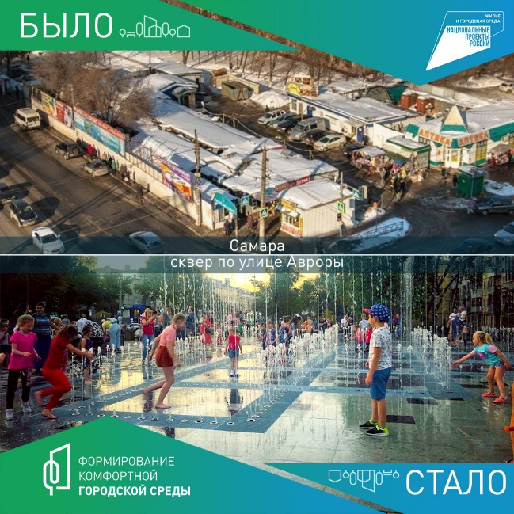 | 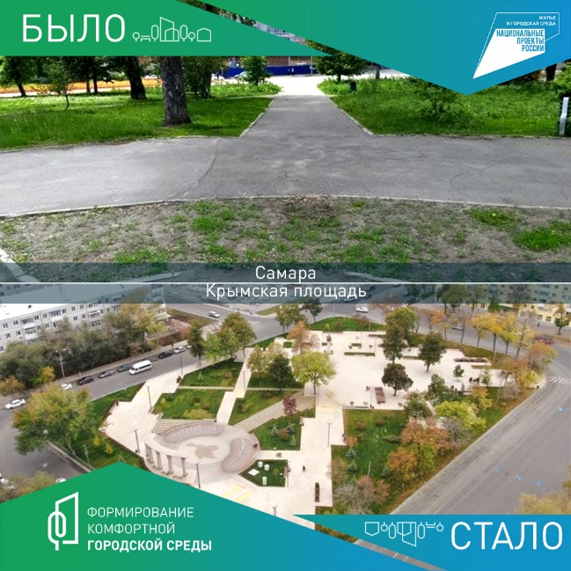
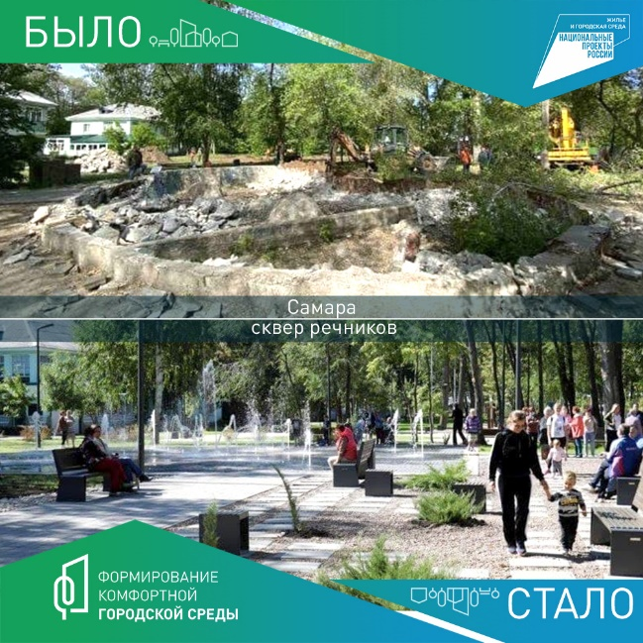 | 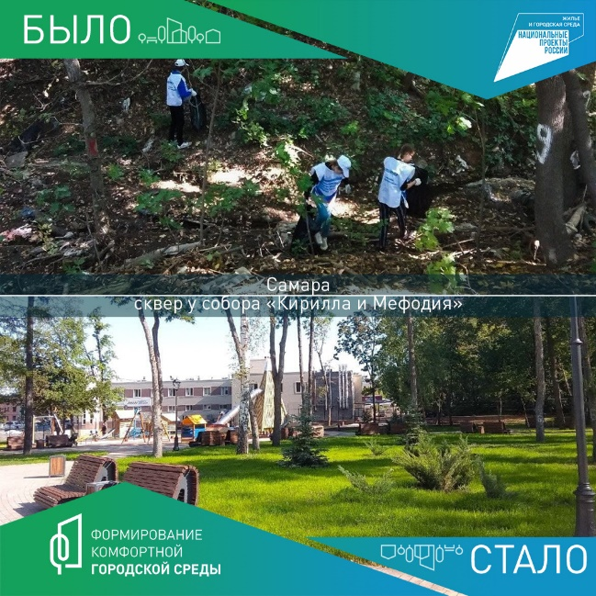
г.о. Новокуйбышевск
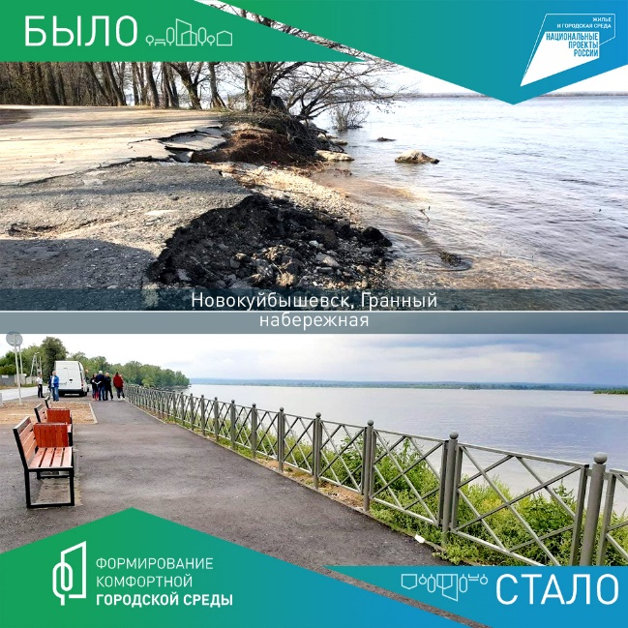 | 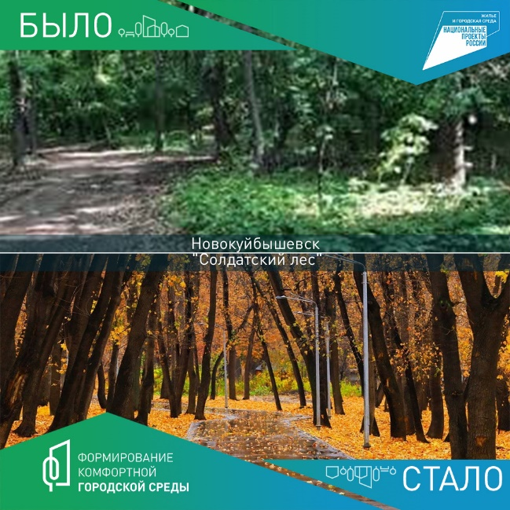
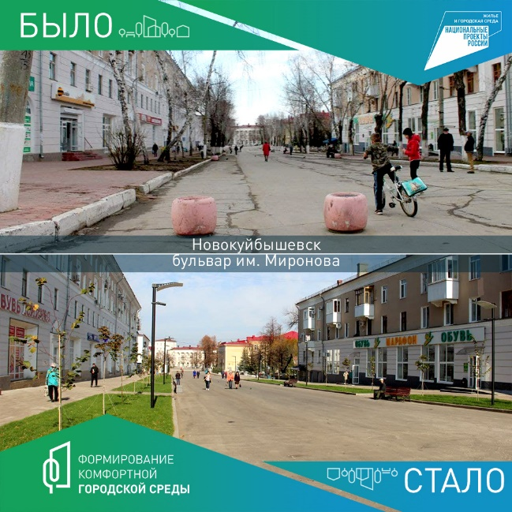 | 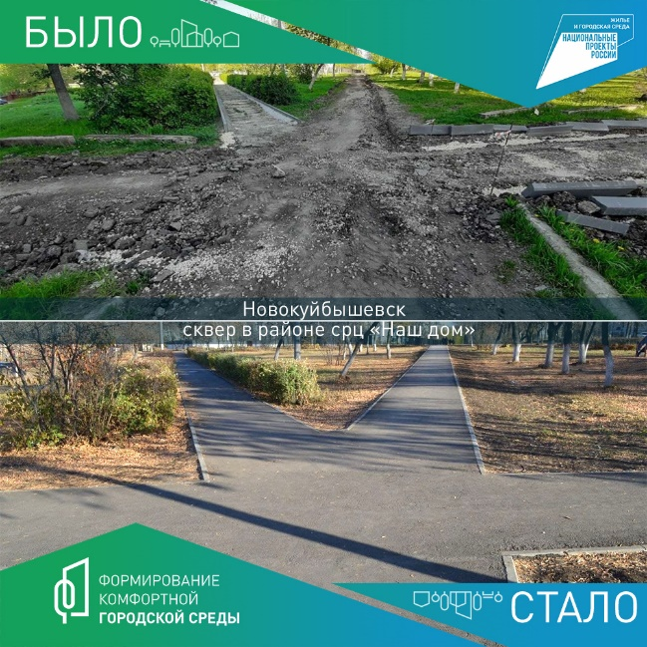
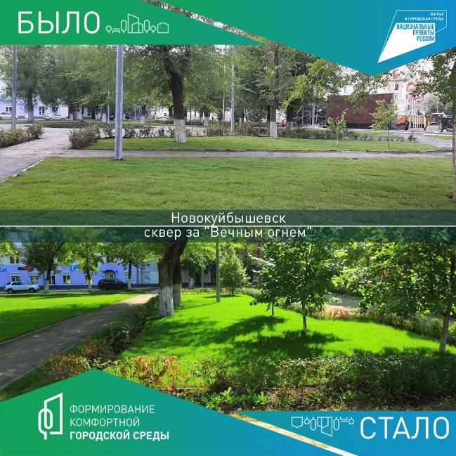
Безенчук
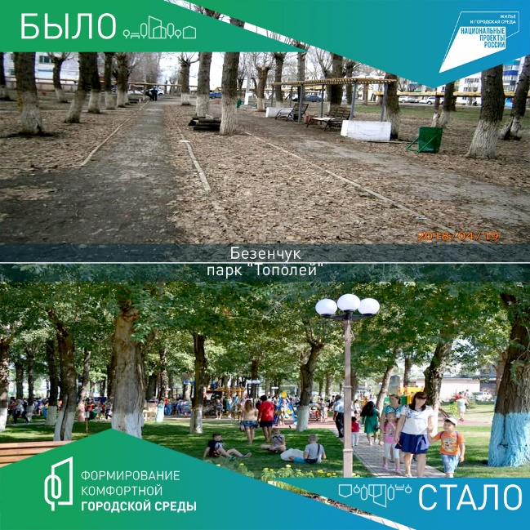
г.о. Жигулевск
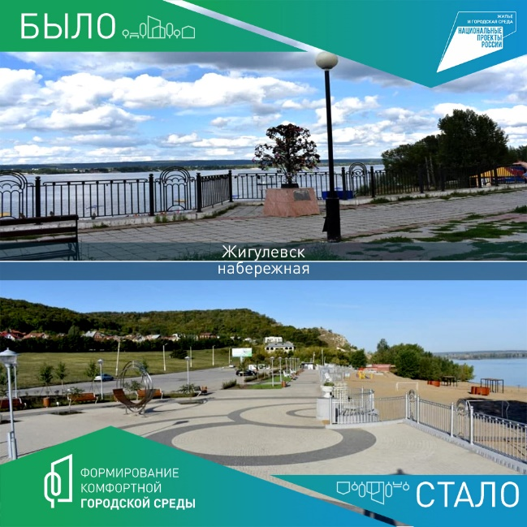
г.о. Октябрьск
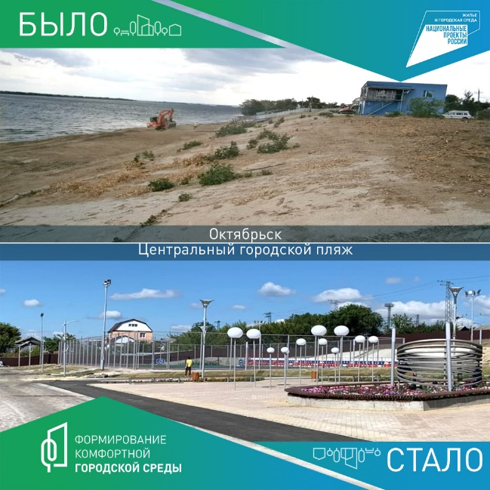
г.о. Отрадный
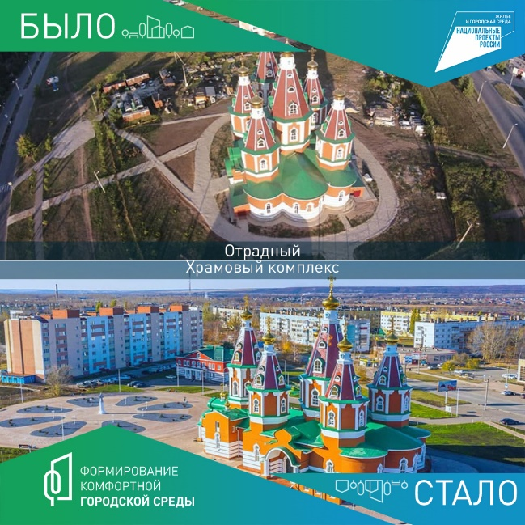
г.о. Кинель
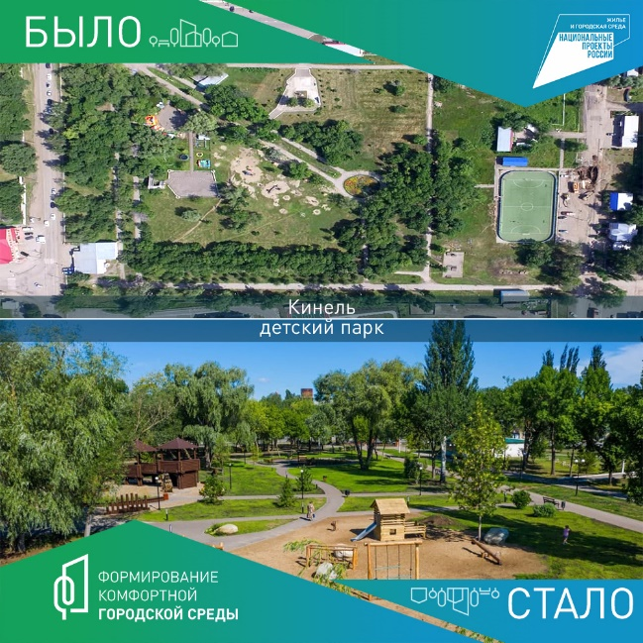
г.о. Чапаевск
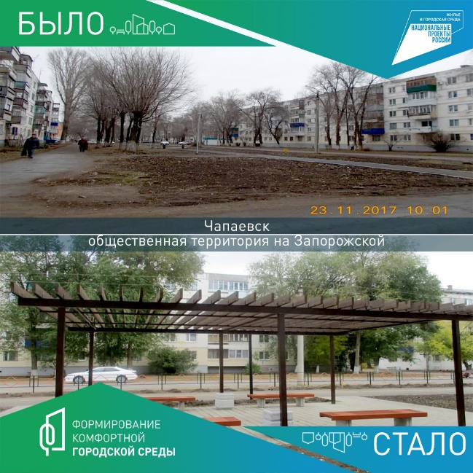
г.о. Сызрань
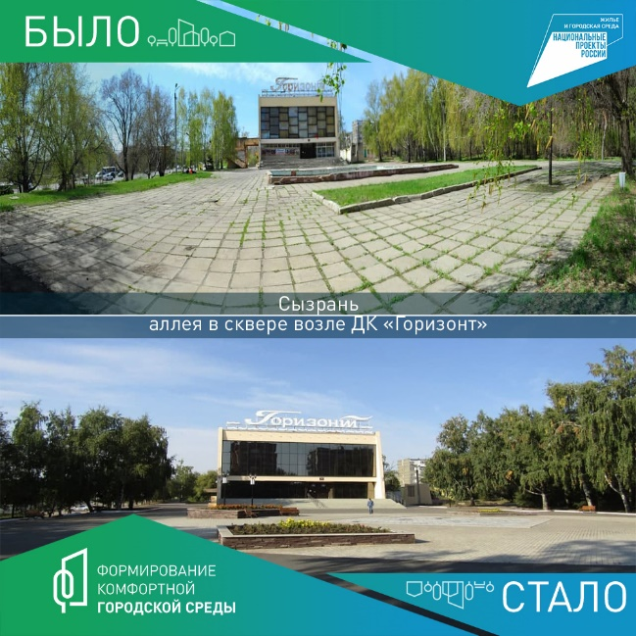
г.о. Тольятти
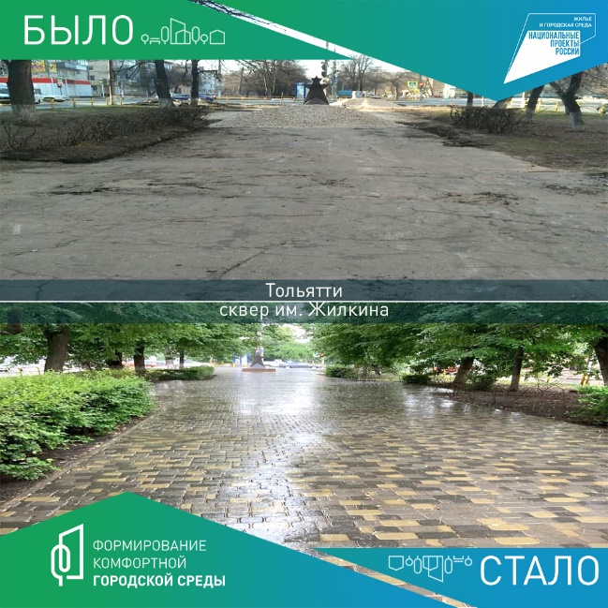 | 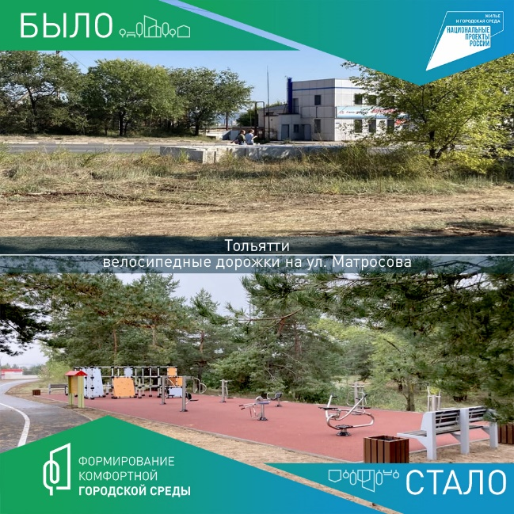
г.о. Жигулевск
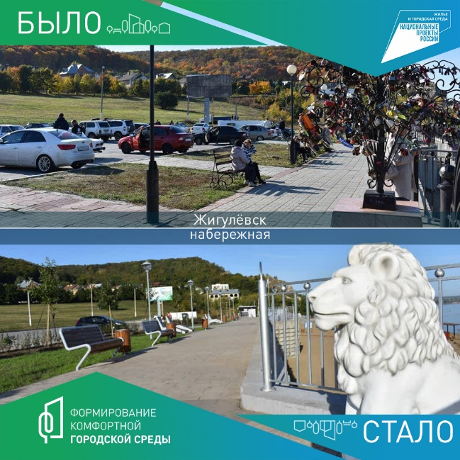 | 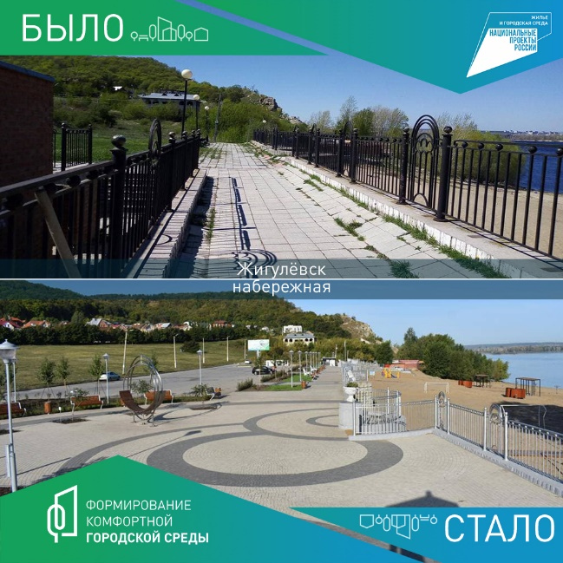

Блок III. Блок посвящен описанию технологии и способов голосования. (В данном блоке следует сделать акцент на способы и технологию голосования конкретного муниципального образования.)
При рассмотрении технологии голосования обучающимся необходимо объяснить, что такое рейтинговое голосование.

Процесс голосования граждан за объекты в рамках федерального проекта «Формирование комфортной городской среды»

Принять участие в общероссийском голосовании за объекты благоустройства гражданин может как самостоятельно (п. 1, 2), так и с помощью волонтеров.
Чтобы принять участие в онлайн-голосовании по отбору общественных территорий самостоятельно, жителю муниципального образования необходимо пройти авторизацию на Платформе (za.gorodsreda.ru, представленной на Рисунке 1) или в личном кабинете пользователя через ЕСИА (п.2), для которого разработан модуль взаимодействия с Платформой.

Голосование на платформе za.gorodsreda.ru

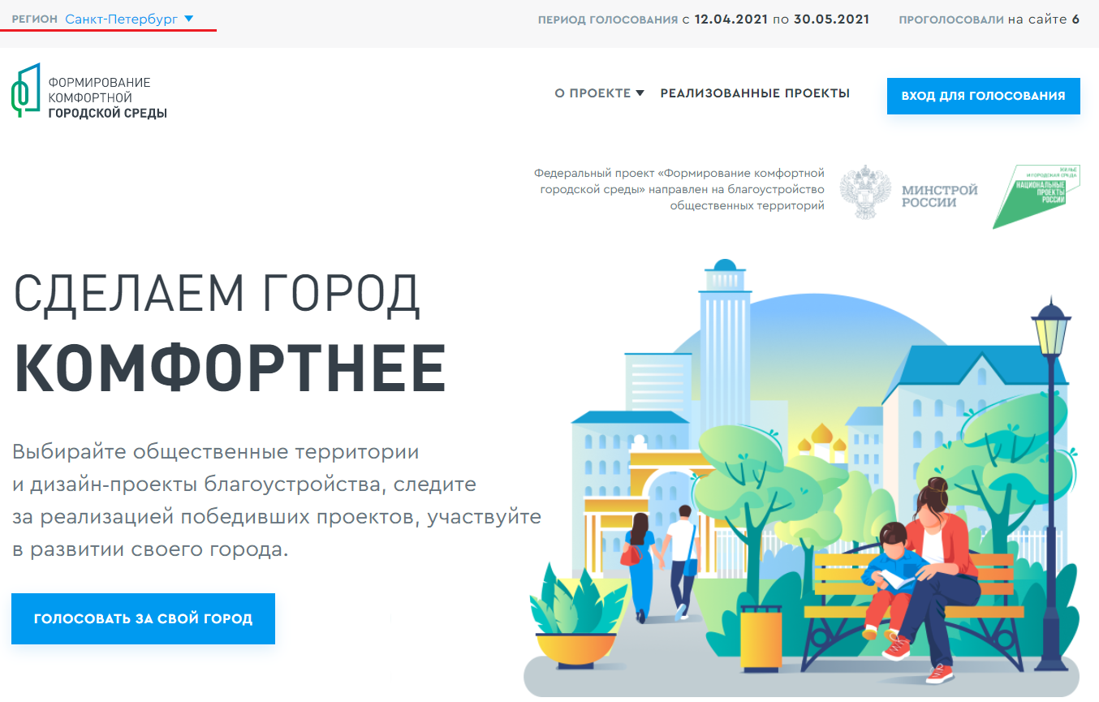
Рисунок 1 – платформа za.gorodsreda.ru
Чтобы проголосовать на сайте za.gorodsreda.ru, необходимо выбрать регион в выпадающем списке (Рисунок 2).
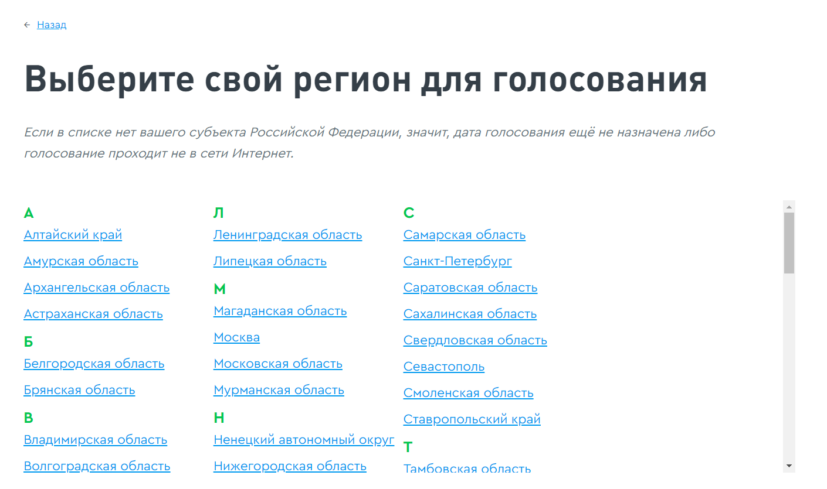
Рисунок 2 – Выпадающий список выбора региона
После выбора региона гражданину необходимо нажать кнопку «Голосовать за свой город» (Рисунок 3).
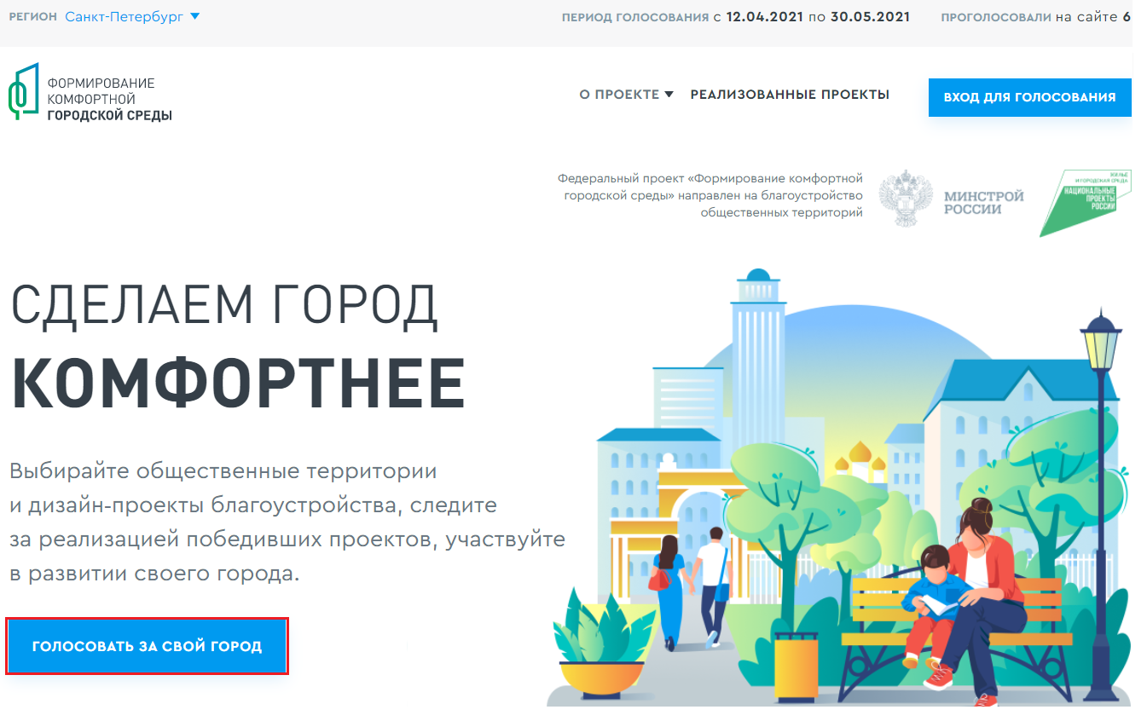
Рисунок 3 – Кнопка «Голосовать за свой город»
После нажатия на кнопку «Голосовать за свой город» гражданину станет доступна страница с объектами для голосования, как представлено на Рисунке 4.
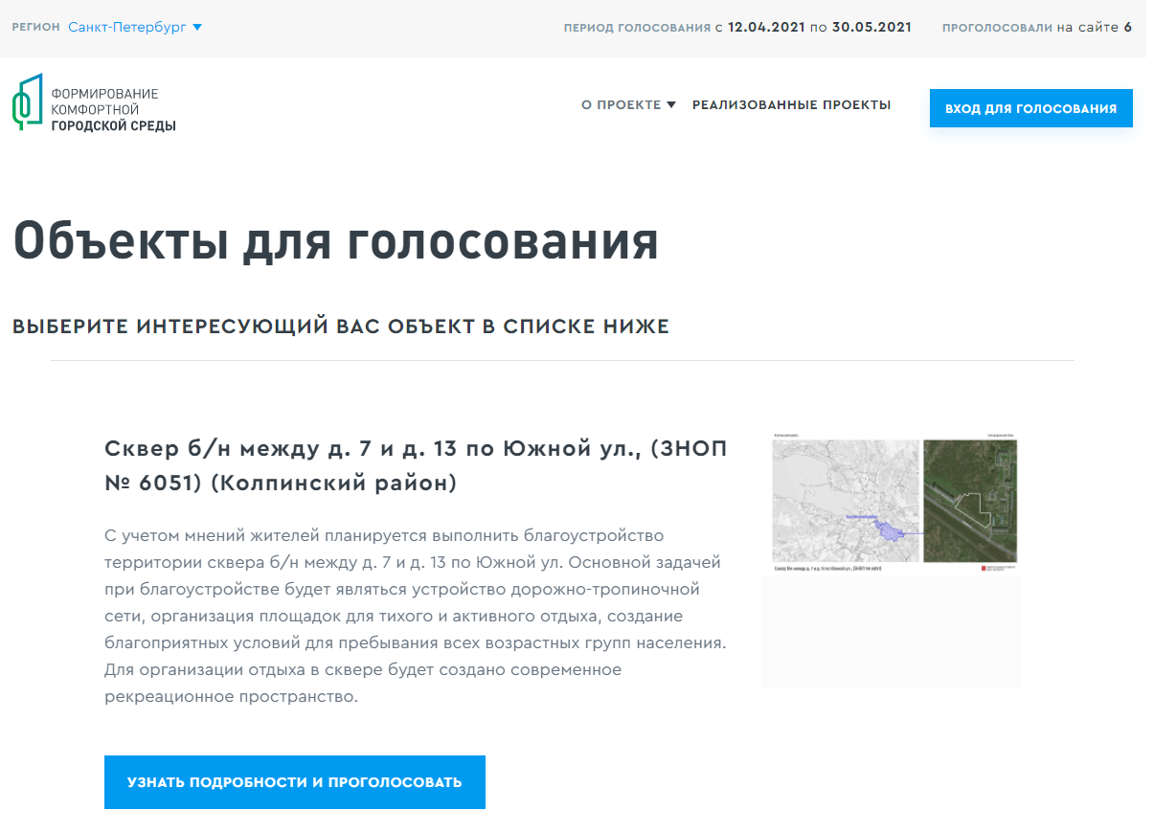
Рисунок 4 – страница доступных объектов для голосования
Чтобы проголосовать за понравившийся объект, гражданину необходимо нажать кнопку «Узнать подробности и проголосовать». Гражданину станет доступна страница просмотра информации об объекте (Рисунок 5).
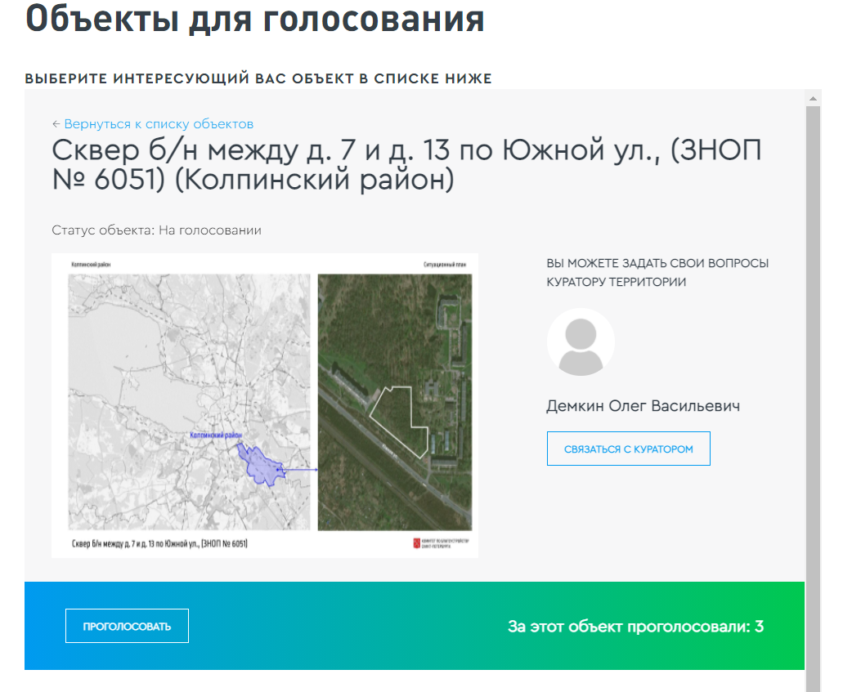
Рисунок 5 – Страница просмотра информации об объекте
На странице просмотра информации об объекте гражданин может ознакомиться с информацией о кураторе территории, о количестве проголосовавших за объект, картинками, описанием объекта, нажать кнопку «Проголосовать», для перехода к форме регистрации гражданина для голосования (Рисунок 6).
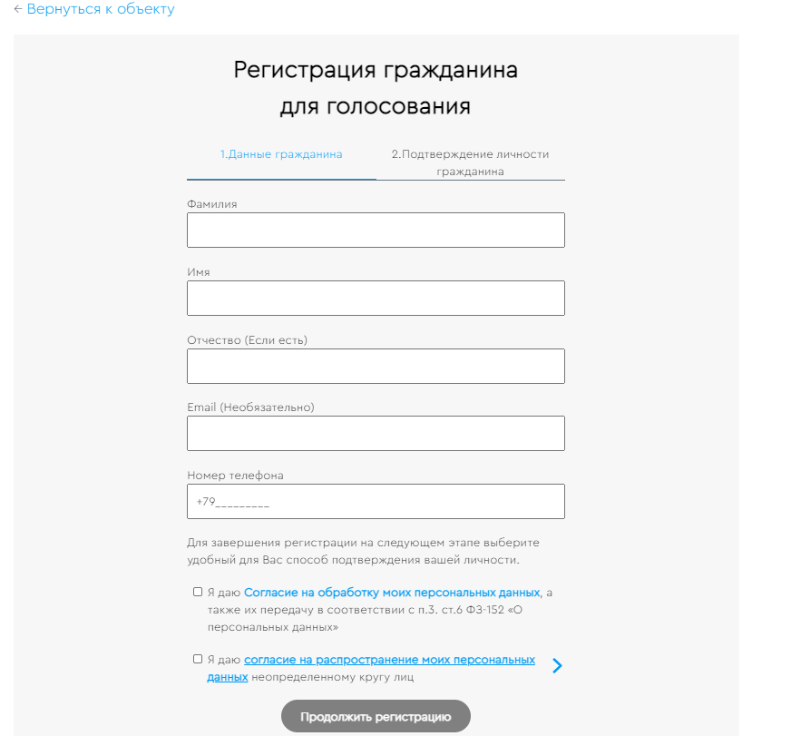
Рисунок 6 – Форма регистрации гражданина для голосования
Необходимо заполнить ФИО, электронную почту (необязательно), номер телефона, поставить галочку напротив согласия на обработку персональных данных. После заполнения данных кнопка «Продолжить регистрацию» станет активна, как представлено на Рисунке 7.
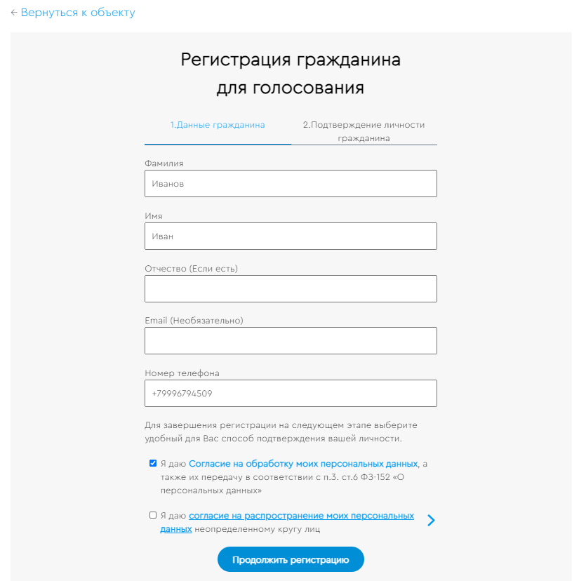
Рисунок 7 – активная кнопка «Продолжить регистрацию»
При нажатии на кнопку «Продолжить регистрацию» гражданину станет доступна самостоятельная авторизация на Платформе двумя способами – с помощью Единой системы идентификации и аутентификации (Далее – ЕСИА) и по номеру телефона (Рисунок 8).
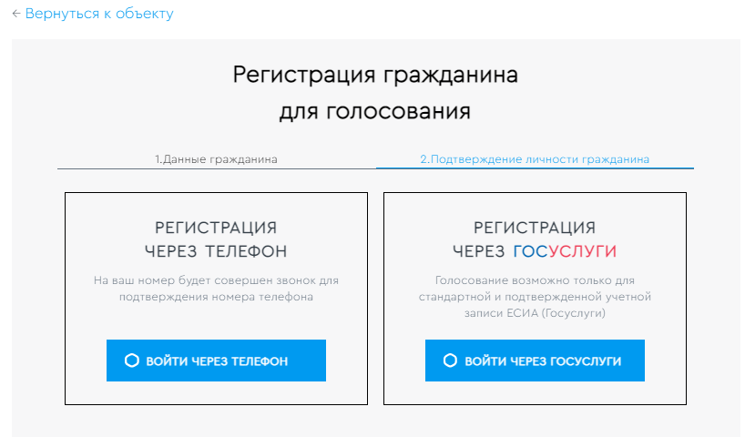
Рисунок 8 – варианты регистрации гражданина для голосования
Для голосования по номеру телефона также необходимо будет подтвердить свой номер телефона. Процедура подтверждения выглядит следующим образом: после ввода номера телефона на него поступает звонок. Для подтверждения номера пользователю необходимо будет ввести на сайте 4 последних цифры входящего номера (Рисунок 9).
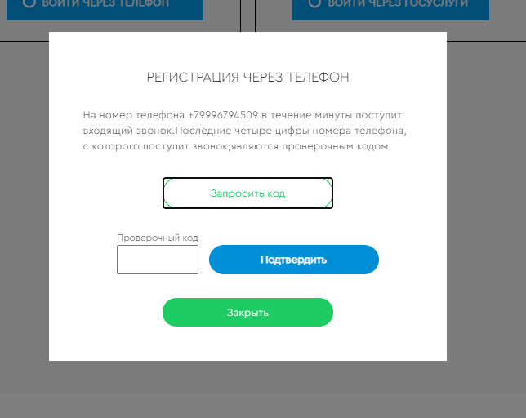
Рисунок 9 – Регистрация через телефон
Чтобы зарегистрироваться с помощью ЕСИА, необходимо указать телефон, почту или СНИЛС, пароль и нажать кнопку «Войти», как представлено на Рисунке 10.
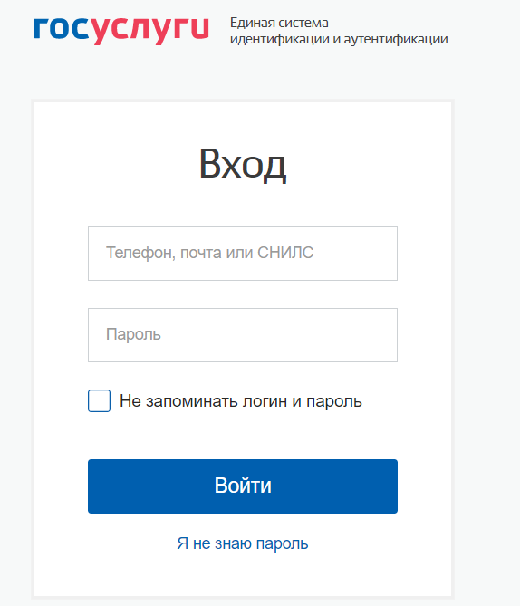
Рисунок 10 – Регистрация с помощью ЕСИА
После регистрации по номеру телефона или через ЕСИА появится окно об успешном голосовании (Рисунок 11).
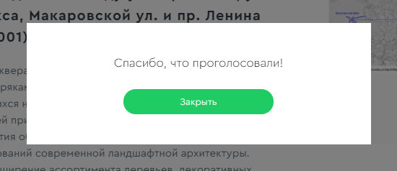
Рисунок 11 – Окно об успешном голосовании гражданина
Каждый гражданин может отдать один голос за общественную территорию или дизайн-проект. Все голоса будут иметь равный вес вне зависимости от того, как проголосовал житель, – через ЕСИА, по номеру телефона или с помощью волонтера.
Уведомление о том, что голос принят, а также информирование по статусу проекта проголосовавший получает на свою электронную почту в случае ее предоставления.
При голосовании за территорию или дизайн-проект вариант ответа «против всех» не предусмотрен.
Информация о персональных данных пользователя, а также сведения, которые передаются при голосовании, хранятся и обрабатываются с соблюдением требований законодательства Российской Федерации.

Голосование через платформу ПОС

Для голосования на платформе через личный кабинет пользователя с помощью ЕСИА потребуется подтвержденная учетная запись. Чтобы проголосовать, гражданину необходимо зайти в личный кабинет пользователя по прямой ссылке – https://pos.gosuslugi.ru/lkp/ (Рисунок 12), или через специальную форму – виджет Общественного голосования (Рисунок 13), размещенную на сайте муниципального образования. Гражданин авторизуется через ЕСИА в личном кабинете пользователя и соглашается на обработку персональных данных, данные о его регистрации и проживании загружаются автоматически.
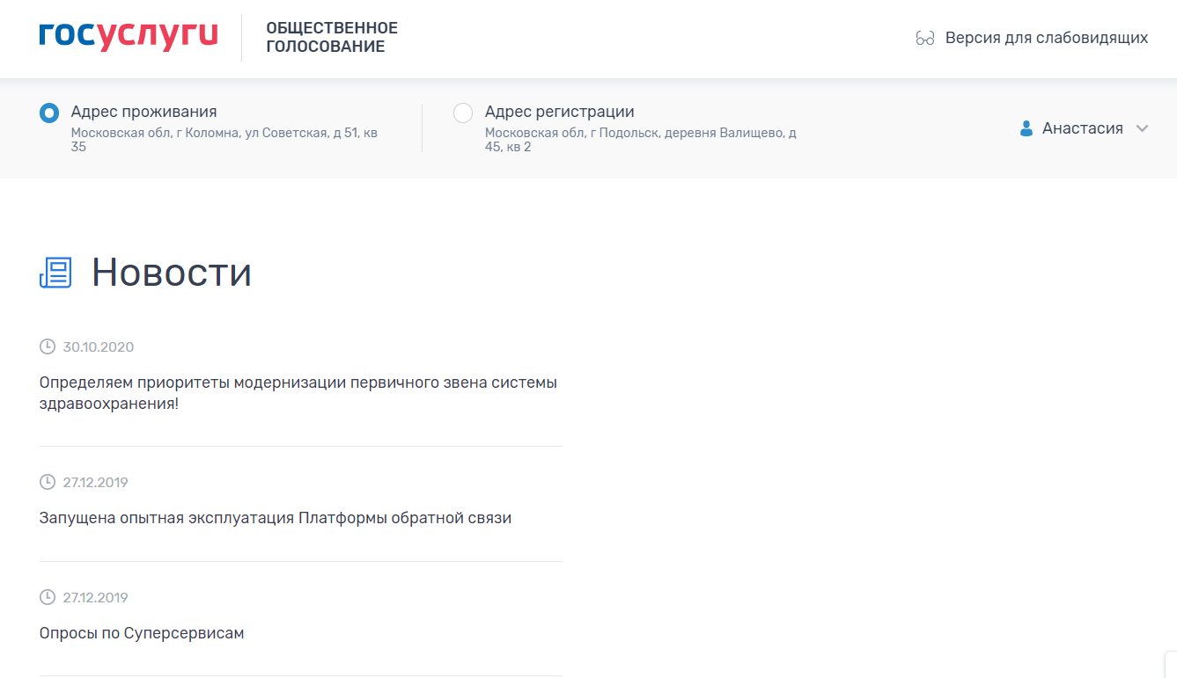
Рисунок 12 – Личный кабинет https://pos.gosuslugi.ru/lkp/

Рисунок 13 – Виджет платформы
На основании этих данных в разделе «Благоустройство» (Рисунок 14) будет определен конкретный муниципалитет и появится список территорий/дизайн-проектов, по которым сможет проголосовать гражданин.
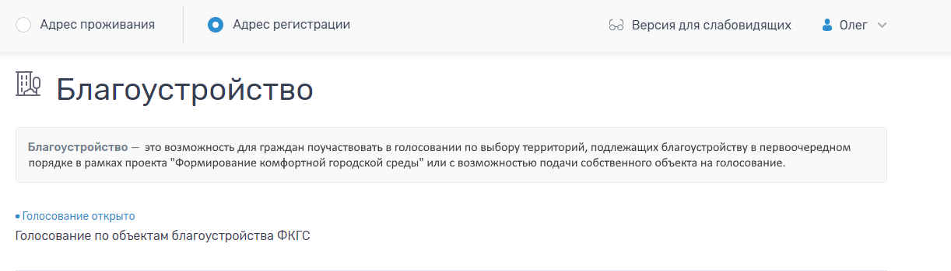
Рисунок 14 – Раздел Благоустройство
При нажатии на название голосования откроется страница голосования с проектами, как представлено на Рисунке 15.
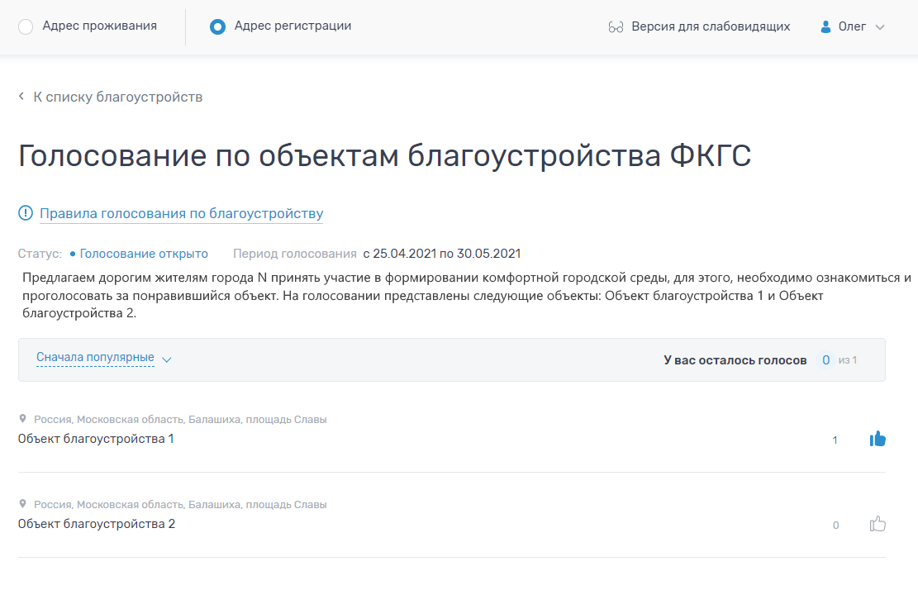
Рисунок 15 – Страница голосования по объектам благоустройства
На странице голосования гражданину доступна информация о названии голосования, правилах голосования по благоустройству, периоде голосования, описании, количестве доступных голосов, а также список объектов благоустройства. При нажатии на название объекта, гражданин перейдет на страницу с описанием объекта, как представлено на Рисунке 16.
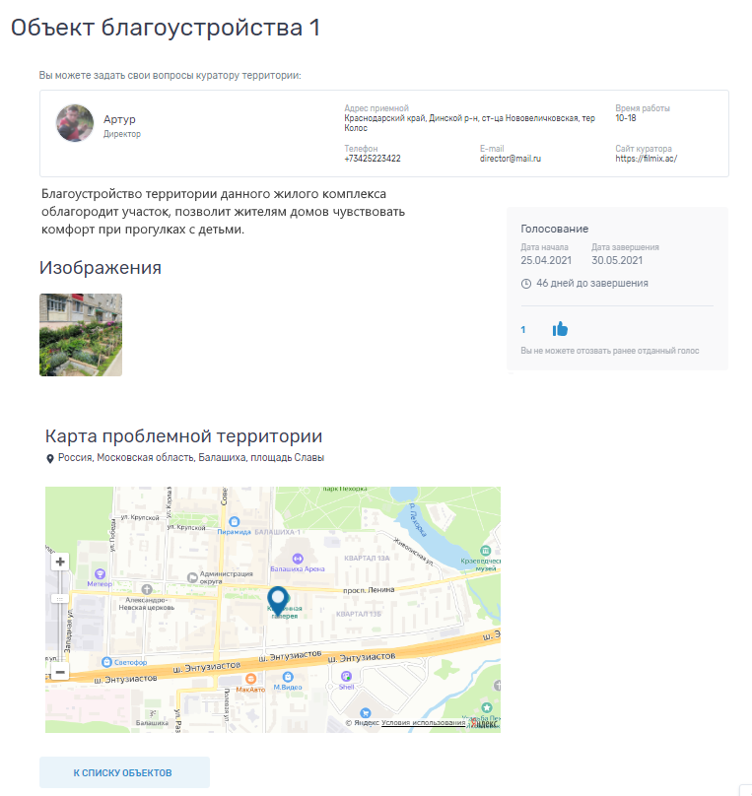
Рисунок 16 – Страница объекта благоустройства
На странице объекта гражданин сможет ознакомиться с информацией о кураторе территории, изображениями объекта благоустройства или дизайн-проекта, сроками голосования, количеством голосов за объект, адресом расположения объекта.
После завершения голосования гражданин сможет ознакомиться с победившими объектами, как представлено на рисунке 17.
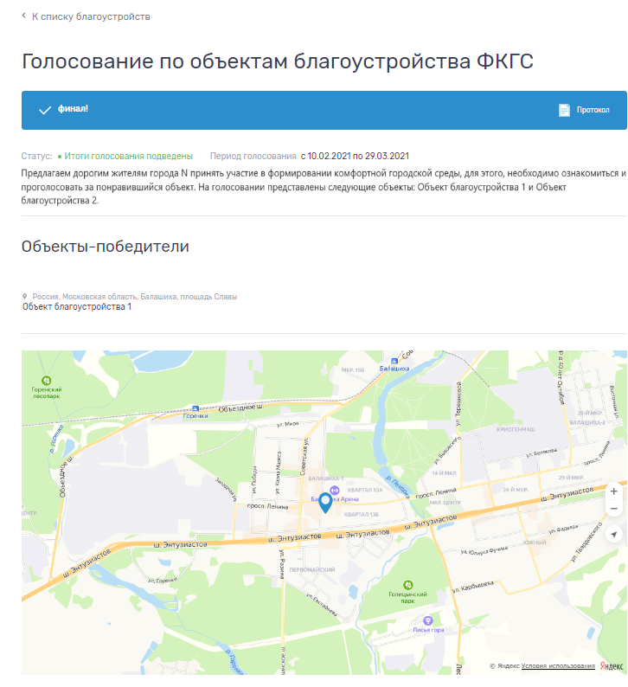
Рисунок 17 – Голосование по объектам благоустройства в статусе «Итоги голосования подведены»
Каждый гражданин может отдать один голос за общественную территорию или дизайн-проект. Все голоса будут иметь равный вес вне зависимости от того, как проголосовал житель, – через ЕСИА, по номеру телефона или с помощью волонтера.
При голосовании за территорию или дизайн-проект вариант ответа «против всех» не предусмотрен.
Информация о персональных данных пользователя, а также сведения, которые передаются при голосовании, хранятся и обрабатываются с соблюдением требований законодательства Российской Федерации.

- Особенности голосования в отдельных муниципальных образованиях.

Онлайн-голосование через виджет «Мой выбор, мое будущее» на сайтах администрации г.о. Самара и внутригородских районов
Вы можете проголосовать через виджет «Мой выбор, мое будущее» на сайтах администрации г.о. Самара и внутригородских районов.
ПОСЛЕДОВАТЕЛЬНОСТЬ ГОЛОСОВАНИЯ
1. Зайдите на официальный сайт администрации г.о. Самара (https://www.samadm.ru/) или на официальный сайт администрации внутригородского района городского округа Самара.
2. Нажмите на кнопку «Участвовать» на виджете «Мой выбор, мое будущее».
3. Авторизуйтесь через учетную запись портала «Госуслуги» (введите логин и пароль от личного кабинета портала «Госуслуги»).
4. Выберите из списка общественную территорию, которая, по вашему мнению, должна быть благоустроена в первую очередь.

Онлайн-голосование с привлечением волонтеров (г.о. Самара)
Вы можете проголосовать в общественных местах:
1. Многофункциональный центр предоставления государственных и муниципальных услуг (ул. Красноармейская, 131).
2. Центр предоставления государственных и муниципальных услуг «Мои документы» (пр. Кирова, 235).
3. Центр предоставления государственных и муниципальных услуг «Мои документы» (мкр. Крутые Ключи, ул. Мира, 10).
4. ТРК «Амбар» (Южное шоссе, 5).
5. Государственное учреждение – Отделение Пенсионного фонда Российской Федерации по Самарской области, УПФР Ленинского и Самарского районов города Самары (Садовая улица, 175а).
6. Многофункциональный центр предоставления государственных и муниципальных услуг (Московское шоссе, литера Д, к. 28а).
7. Гипермаркет «Максидом» (пр. Кирова, 308а).
8. Торговый центр «Опера» (ул. Ленинградская, 64).
9. Многофункциональный центр предоставления государственных и муниципальных услуг (ул. Мориса Тореза, 101а).

При поддержке волонтеров можно заполнить электронную анкету голосования по отбору общественных территорий, подлежащих благоустройству в 2022 году.
ПОСЛЕДОВАТЕЛЬНОСТЬ ГОЛОСОВАНИЯ
1. Увидев в общественном месте, на улице или в торговом центре волонтера с символикой голосования по отбору общественных территорий, подлежащих благоустройству в 2022 году, подойдите к нему.
2. Выберите из списка общественную территорию, которая, по вашему мнению, должна быть благоустроена в первую очередь.
3. Заполните электронную анкету (фамилия, имя и телефон) с использованием электронного планшета волонтера, отдайте свой голос за общественную территорию из списка представленных территорий.

В многофункциональном центре (г.о. Похвистнево)
Вы можете проголосовать в многофункциональном центре города Похвистнево.
ПОСЛЕДОВАТЕЛЬНОСТЬ ГОЛОСОВАНИЯ
1. Придите в МФЦ: г. Похвистнево, ул. Лермонтова, 2а.
Пн: 09:00–18:00, вт: 08:00–21:00, ср: 09:00–18:00, чт: 09:00–18:00, пт: 09:00–18:00, суб: 10:00–16:00, воскресенье — выходной день.
2. Ответьте на вопросы специалиста, закрепленного за голосование.

Голосование в общественных советах микрорайонов, многофункциональном центре (г. Новокуйбышевск)
Очное голосование в общественном совете микрорайона, многофункциональном центре с применением передвижных пунктов и привлечением волонтеров.
ПОСЛЕДОВАТЕЛЬНОСТЬ ГОЛОСОВАНИЯ
1. Придите в общественный совет микрорайона, многофункциональный центр с документом, удостоверяющим личность, по месту жительства.
2. Подойдите к волонтеру.
3. На предложенном ноутбуке (планшете) войдите на сайт администрации городского округа Новокуйбышевск.
4. Зайдите на электронную платформу для голосования.
5. Введите логин и пароль личного кабинета на портале госуслуг.
6. Выберите «Голосование».
7. Выберите общественную территорию из предложенных, которую, по вашему мнению, необходимо благоустроить.

Заочное голосование с применением передвижных пунктов и привлечением волонтеров (г.о. Отрадный)
Заочное голосование в ближайшем пункте общественного голосования с применением передвижных пунктов и привлечением волонтеров.
ПОСЛЕДОВАТЕЛЬНОСТЬ ГОЛОСОВАНИЯ
1. Придите в любой пункт общественного голосования в любое время с 10:00 до 14:00.
2. Подойдите к волонтеру.
3. На предложенном ноутбуке (планшете) войдите на сайт администрации городского округа Отрадный.
4. Зайдите на электронную платформу для голосования.
5. Введите логин и пароль личного кабинета на портале госуслуг.
6. Выберите «Голосование».
7. Выберите общественную территорию из предложенных, которую, по вашему мнению, необходимо благоустроить.

Заочное голосование с применением передвижных пунктов и привлечением волонтеров (г.о. Сызрань)
Заочное голосование в МФЦ, ТЦ «Пассаж», ТЦ «Монгора», ТЦ «Образцовый» с применением передвижных пунктов и привлечением волонтеров.
ПОСЛЕДОВАТЕЛЬНОСТЬ ГОЛОСОВАНИЯ
1. Придите в многофункциональный центр, в ТЦ «Пассаж», ТЦ «Монгора», ТЦ «Образцовый» с 10:00 до 14:00.
2. Подойдите к волонтеру.
3. На предложенном ноутбуке (планшете) войдите на сайт администрации городского округа Сызрань.
4. Зайдите на электронную платформу для голосования.
5. Введите логин и пароль личного кабинета на портале госуслуг.
6. Выберите «Голосование».
7. Выберите общественную территорию из предложенных, которую, по вашему мнению, необходимо благоустроить.

Заочное голосование с применением передвижных пунктов и привлечением волонтеров (г.о. Тольятти)
Заочное голосование в МФЦ.
ПОСЛЕДОВАТЕЛЬНОСТЬ ГОЛОСОВАНИЯ
1. Придите в многофункциональный центр.
2. Подойдите к волонтеру.
3. На предложенном ноутбуке (планшете) войдите на сайт администрации городского округа Тольятти.
4. Зайдите на электронную платформу для голосования.
5. Введите логин и пароль личного кабинета на портале госуслуг.
6. Выберите «Голосование».
7. Выберите общественную территорию из предложенных, которую, по вашему мнению, необходимо благоустроить.

Онлайн-голосование с привлечением волонтеров в общественных местах (в местах массового притяжения людей) (г.о. Кинель)
Вы можете проголосовать в общественных местах (в местах массового притяжения людей) при поддержке волонтеров, заполнив электронную анкету голосования по отбору общественных территорий, подлежащих благоустройству в 2022 году.
Увидев в общественном месте, на улице или в торговом центре волонтера с символикой голосования по отбору общественных территорий, подлежащих благоустройству в 2022 году, подойдите к нему.
ПОСЛЕДОВАТЕЛЬНОСТЬ ГОЛОСОВАНИЯ
1. Предъявите документ, удостоверяющий личность (паспорт).
2. Заполните электронную анкету с использованием электронного планшета волонтера, отдав свой голос за общественную территорию из списка представленных территорий.
3. Результаты голосования будут опубликованы в средствах массовой информации и на официальном сайте администрации в информационно-телекоммуникационной сети Интернет.

Блок IV. Знакомство с проектами, реализация которых планируется в муниципальном образовании. (Данный блок целесообразно сформировать на основе материалов органов исполнительной власти конкретного муниципального образования, то есть необходимо рассказать о тех проектах, реализация которых планируется в 2022 году.)

Подводя итоги классного часа, следует еще раз сделать акцент на актуальности данного проекта, важности участия в нем каждого жителя. Обучающимся также предлагается обсудить вопрос о том, какой вклад в благоустройство своего двора, улицы может внести каждый из них.

Приложение

Памятку и информацию об онлайн-голосовании по выбору общественных территорий, планируемых к благоустройству в 2022 году, необходимо разместить на информационных стендах и сайте образовательной организации.

ПАМЯТКА

В Самарской области пройдет онлайн-голосование по выбору общественных территорий, планируемых к благоустройству в 2022 году.
Федеральный проект «Формирование комфортной городской среды» национального проекта «Жилье и городская среда» является продолжением приоритетного проекта «Формирование комфортной городской среды», который реализовывался в период 2017–2018 годов. Наработанный за два года опыт лег в основу федерального проекта, который стартовал в 2019 году.
Основная задача проекта – дать новый импульс развитию муниципалитетов на всей территории нашей страны.

Когда я могу проголосовать?
В период с 26.04.2021 по 30.05.2021

Каким образом я могу проголосовать?
Проголосовать можно несколькими способами:
- Онлайн-голосование на портале проекта 63.gorodsreda.ru
- Онлайн-голосование через виджет «Мой выбор, мое будущее» на сайтах администрации г.о. Самара и внутригородских районов
- Онлайн-голосование с привлечением волонтеров (г.о. Самара)
- В многофункциональном центре (г.о. Похвистнево)
- Голосование в общественных советах микрорайонов, многофункциональном центре (г. Новокуйбышевск)
- Заочное голосование с применением передвижных пунктов и привлечением волонтеров (г.о. Отрадный, г.о. Сызрань, г.о. Тольятти)
- Онлайн-голосование с привлечением волонтеров в общественных местах (в местах массового притяжения людей) (г.о. Кинель)

Сколько объектов я могу выбрать?
Каждый участник голосования может выбрать одну территорию благоустройства относительно адреса проживания, указанного при регистрации.

Каким образом будут отобраны объекты?
Общественные территории, набравшие наибольшее количество голосов, начнут благоустраивать уже в следующем году.

Где я смогу посмотреть итоги голосования?
Итоги голосования будут опубликованы на портале 63.gorodsreda.ru

С какого возраста я могу голосовать?
Минимальный возраст гражданина, допущенного до голосования, – 14 лет.

